寫好話*做好事*護衛地球*活動成果照片
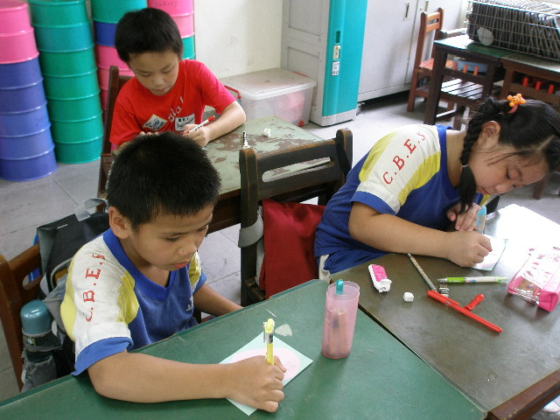
小朋友們認真學習寫下心中感謝與保衛地球的好話！
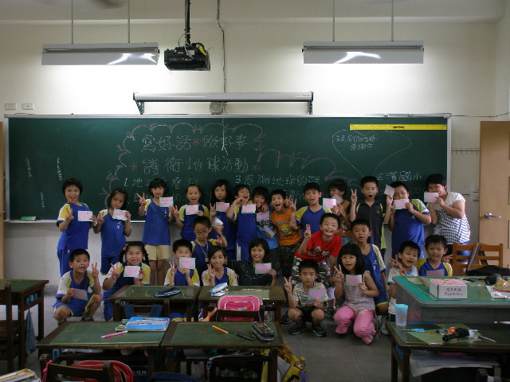
在老師的指導下大家開心玩成作品合影留念留下美好回憶！

